**История школы**

Из материалов Государственного архива Костромской области: « В статистических данных за 1890 – 1891 г. Читаем следующую информацию: открыта в 1884 году, утверждена епархиальным начальством в 1885 г. 21 июля/ 10 августа.»

По архивным документам школа значится как «одноклассная церковноприходская Ново-Теляковская при Николаевской церкви села Нового, что в Телякове, Галичского уезда». Следовательно, в 2004 г. школе исполнилось 120 лет.

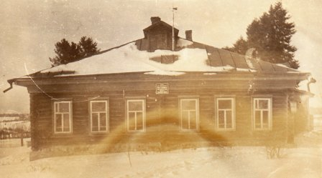 В рапортах и отчетах наблюдателей за Церковноприходскими школами за 1889 г. – 1890 г. Есть следующие сведения о школе: указано, что она помещается в каменном здании «устроена заботами местного священник Никтополиона Комаровского в 1885 г. на средства санктпетербургского 2 гильдии купца Павла Кузьмича Симонова». По сведениям за 1881 – 1882 г.г. число учащихся составляет 24 мальчика. В 1892 – 1893 г.г. в школе обучалось 24 мальчика и 1 девочка. В 1894 г. Училось в школе 24 мальчика, помощницей учителя с 1885 г. была жена священника Н. Комаровского Анна Комаровская, окончившая курс Вагановской второклассной (двухклассной) школы. В отчете за 1911 г. Сказано, что обучалось мальчиков 34, девочек -14. Учителя прежние. Отчет за 1912 г. Содержит информацию о том, что заведующим становится священник Михаил Иорданский с 15 сентября 1912 г. Об обучающихся сказано: мальчиков – 31, девочек – 11. Попечитель школы – Дмитрий Васильевич Шанский с 4 мая 1902 года. С 25 мая 1913 г. Попечительницей школы стала настоятельница Свято – Троицкого женского монастыря игуменья – Иоанна. Обучается в школе: мальчиков – 36, девочек – 29. В документе указано, что новое школьное здание построено в 1913 г. Школа была сначала начальной, четырехлетней. Учиться дальше ребята ходили в Королятинскую семилетнюю школу.

Фото Сумароковская школа (старое здание)

*В 50-е годы школа стала семилетней и называлась Ново - Теляковской. С 1961 года школа стала восьмилетней, а с 1965 года называлась Сумароковской 8-летней. В здание, где учимся сейчас, школа переехала в августе 1979 года.*